**Párrafos 11.2 a 11.11**

El objetivo de este documento es estudiar las llamadas series infinitas, su convergencia, los criterios de convergencia para series de términos positivos y alternantes e introducir las series de potencias (párrafos 11.2 a 11.11del libro de Cáculo de J. Stewart)

Series infinitas

¿Qué significa sumar una sucesión de números ? Recordemos que las sucesiones son siempre infinitas, de modo que nos estamos preguntando acerca de una suma infinita de números.

Para calcular una serie infinita, es decir, la suma infinita  , primero formamos la llamada sucesión de sumas parciales , cuyo término general es la suma finita  =  + ... +  , y luego calculamos  . Si tal límite existe, se dice que la serie es convergente a S. Si no, hablamos de una serie divergente.

Este proceso puesde ser muy difícil de hacer manualmente, pero a menudo es factible usando el programa Maple. Calculemos por ejemplo: 

Comencemos definiendo la sucesión  de los términos de la serie y la correspondiente sucesión de sumas parciales , por supuesto en este caso, partiendo desde  en vez de 

> **restart:**

> **a:=n->(1/2)^n;**



> **s:=n->sum(a(k),k=0..n);**



Imprimamos, por ejemplo, los primeros términos de ambas sucesiones. Primero de :

> **for n from 0 to 5 do print(a(n)) od;**













y luego de :

> **for n from 0 to 5 do print(s(n)) od;**













Dibujemos ambas sucesiones, hasta :

> **A:=[seq([n,a(n)],n=0..20)]: B:=[seq([n,s(n)],n=0..20)]:**

> **plot([A,B],color=[red,blue],style=point,symbol=[diamond,cross]);**

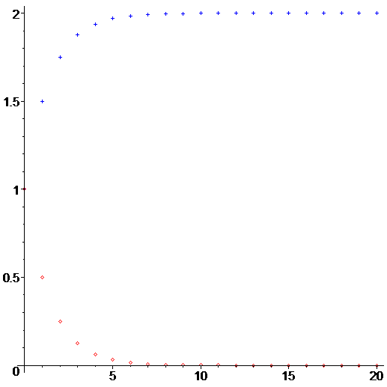

Las sucesiones  y  parecen tender hacia 0 y 2, respectivamente. En efecto:

> **n:='n':**

> **Limit(a(n),n=infinity)=limit(a(n),n=infinity);**



> **S=limit(s(n),n=infinity);**



Esto significa que: . Y, por supuesto, el programa es capaz de dar la respuesta en sólo un paso:

> **Sum(a(n),n=0..infinity)=sum(a(n),n=0..infinity);**



Un segundo ejemplo:  ():

> **restart:**

> **a:=n->1/n^2;**



> **s:=n->sum(1/k^2,k=1..n);**



> **S=limit(s(n),n=infinity);**



o, directamente

> **Sum(a(n),n=1..infinity)=sum(a(n),n=1..infinity);**



resultado más bien sorprendente, pues es curioso que en la suma de los cuadrados de los recíprocos de los naturales, aparezca . (Este resultado se puede comprobar mediante la teoría de las series de Fourier.)

>

**Criterios de convergencia**

Un criterio básico

Como sabemos, para que una sucesión  defina una serie convergente, es necesario, pero no suficiente, que  = 0.

Por ejemplo:

> **restart:**

> **limit(1/n,n=infinity);**



pero:

> **limit(sum(1/k,k=1..n),n=infinity);**



Por su parte, si el exponente es de la forma , con , la serie converge. Por ejemplo, con :

> **limit(sum(1/k^(1+.1),k=1..n),n=infinity);**



> **evalf(%);**



>

Criterio de comparación

El *criterio de comparación* dice que si  y , para todo ,  entonces si la serie de los  diverge, también lo hace la de los  ; y si la de los  converge, tambien lo hace la de los  .

La forma *límite* de este criterio dice que si la razón  tiene un límite no nulo, entonces ambas series convergen o divergen juntas. Examinemos este criterio desde un punto de vista geométrico,considerando las siguientes tres sucesiones:

> **restart:**

> **a:=n ->(3+sqrt(n))/(n^2-sqrt(n)+4);**



> **b:=n->n^(-3/2);**



> **c:=n ->1/n;**



Se sabe que la serie de los  converge, mientras que la de los  diverge, pero ¿qué sucede con la de los ?

Mirémoslo gráficamente (la función parte entera de x o **floor(x)** da el mayor entero menor o igual a x. Así, por ejemplo, :

> **plot([a(floor(x)),b(floor(x)),c(floor(x))],x =1..5,color=[black,red,blue]);**

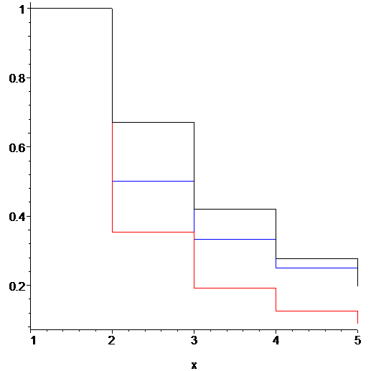

Del gráfico, parece que  es mayor que  y que , luego debería diverger. Pero:

> **plot([a(floor(x)),b(floor(x)),c(floor(x))],x=5..20,color=[black,red,blue]);**

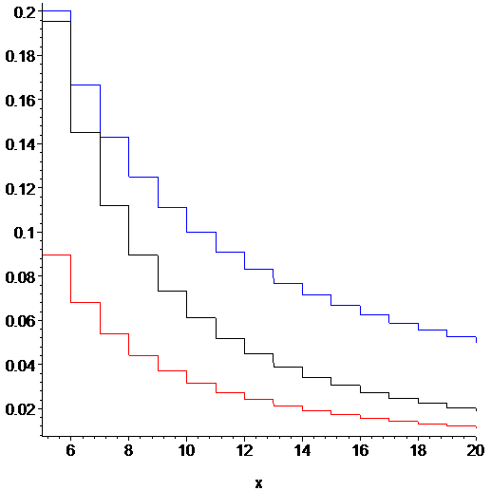

y nuestra primera idea parece incorrecta. Aplicamos entonces la forma límite del criterio de comparación:

> **limit(a(n)/b(n),n=infinity);**



> **limit(b(n)/c(n),n=infinity);**



Con esto vemos que la serie de los  converge, aunque ni el Maple puede calcular el valor de la serie:

> **limit(sum(a(k),k=1..n),n=infinity);**



>

Criterio del cociente o razón

Sea  una sucesión,  su sucesión de sumas parciales. El *criterio del cociente* dice que si existe un natural N y un número positivo  tal que para todo : , entonces la serie  converge absolutamente.

Veamos, por ejemplo:  (). Entonces, el test del cociente nos dice:

> **restart:**

> **a:=n->(1/3)^(2*n-1)/(2*n-1);**



> **limit(a(n),n=infinity);**



> **cociente:=simplify(a(n+1)/a(n));**



Obviamente, este cociente es menor que , para todo . En efecto:

> **solve(cociente<1/9);**



Directamente:

> **S:=sum(a(n),n=1..infinity);**



Un resultado curioso, por la aparición de  .

Además, si las condiciones del criterio del cociente son válidas, es decir  <1, entonces  <  y luego:

 = | + ...+  | <=  + ... +  <

( + ... ) =  , y como :  =   , de modo que el error de truncamiento es menor o igual que  

En nuestro caso, , de modo que el error de truncamiento es menor que (recordemos ):

> **cotaerrordetrunc:=subs(r=1/9,r/(1-r)*a(n));**



Si, por ejemplo, queremos cometer un error de truncamiento menor que, digamos  :

> **solve(cotaerrordetrunc=10^(-8),n);**



¿? Mejor:

> **evalf(%);**



> **solve(err=.000001,n);**

de modo que sólo siete términos son requeridos.

Otro ejemplo:

> **restart:**

> **b:=n ->1/sqrt(n);**



> **L:=limit(abs(b(n+1)/b(n)),n =infinity);**



Como el límite es igual a 1, el criterio falla. En este caso, la serie diverge, pues:

> **Sum(b(n),n=1..infinity)=sum(b(n),n=1..infinity);**



>

Criterio de la raíz

Sea  una sucesión,  su sucesión de sumas parciales. El *criterio de la raíz* dice que si existe un natural N y un número positivo  tal que para todo : , entonces la serie  converge absolutamente.

Esto se deduce del criterio de comparación con la serie geométrica , que converge para  y diverge para .

Veamos el mismo ejemplo anterior:

> **restart:**

> **a:=n->(1/3)^(2*n-1)/(2*n-1);**



> **limit(a(n)^(1/n),n=infinity);**



Observando la sucesión de raíces enésimas:

> **with(plots):**

> **A:=[seq([n,a(n)^(1/n)],n=1..20)]:**

> **p1:=plot(A,style=point,symbol=cross,view=[0..20,0..1/3]):**

> **p2:=plot(1/9,n=1..20,color=black):**

> **display([p1,p2]);**

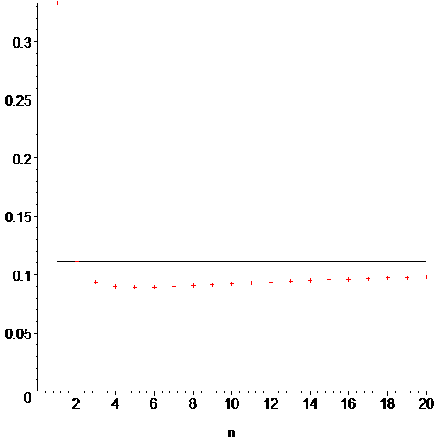

Con , las condiciones del criterios son satisfechas para convergencia. Análogo al criterio anterior, derivemos una cota superior para el error de truncamiento.

Se tiene:  = | + ...+  | <=  + ... +  <

( + ... ) = , de modo que:  =  .

En nuestro caso, , de modo que el error de truncamiento es menor que (recordemos ):

> **cotaerrordetrunc:=subs(r=1/9,r^(n+1)/(1-r));**



Si, por ejemplo, queremos cometer un error de truncamiento menor que, digamos  :

> **solve(cotaerrordetrunc=10^(-8),n);**



Mejor:

> **evalf(%);**



de modo que en este caso, ocho términos son requeridos. ¿Cuál estimación es más cercana?. Comparando los errores reales involucrados:

> **concociente:=evalf(sum(a(n),n=1..infinity)-sum(a(k),k=1..7));**

> **conraiz:=evalf(sum(a(n),n=1..infinity)-sum(a(k),k=1..8));**





En este caso, el criteriode la raíz da una mejor estimación.

>

Criterio de la integral

El *criterio de la integral* no sólo nos dice sí o no una serie converge, sino que también puede ser usado para estimar el error incurrido al truncar la serie después de  términos. El criterio usa la integral  como una cota superior de la suma de las áreas de los rectángulos de base igual a 1 y altura igual a  .

El criterio se basa en que si  es una función continua, positiva y decreciente, tal que para todo *n*,  , entonces la sucesión de sumas parciales  converge si y sólo si la integal impropia  existe.

Un importante ejemplo:

> **restart:**

> **f:=t->1/t^2;**



> **seq(evalf(f(k)),k = 1..12):**

> **plot([f(t),f(floor(t)),f(floor(t+1))],t = 1..20,thickness=[3,2,2],color =[black,blue,red],title="El criterio de la integral",titlefont=[TIMES,BOLD,14]);**

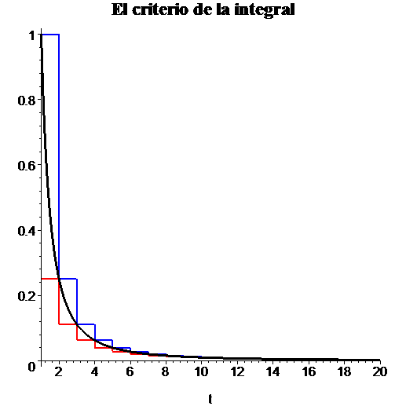

Observemos que la curva negra está entre las dos funciones escalón, pintadas azul y rojo. Si la curva encierra un área infinita, también lo hará el escalón mayor. Por otra parte, si la curva encierra un área finita, también lo hará el escalón menor. De ahí se deduce que la integral y la serie convergen o divergen juntas. Notemos que ambas sumas sólo difieren en el primer término 

> **Sum(f(n),n=1..infinity)=sum(f(n),n=1..infinity);**



> **Int(f(t),t= 1..infinity)=int(f(t),t= 1..infinity);**



> **Sum(f(n+1),n=1..infinity)=sum(f(n+1),n=1..infinity);**



En este caso hemos podido calcular la integral y las sumas, siendo las tres convergentes, pero no iguales. Notemos que como  = 

> **evalf(Pi^2/6);**



la integral está efectivamente entre ambas sumas.

Un importante resultado que se deduce del criterio de la integral es que las series de la forma  convergen para  y divergen para . En efecto, debemos aplicar el criterio en base a las integrales:

> **assume(epsilon>0); p:=1+epsilon: Int(1/x^p,x = 1..infinity)=int(1/x^p,x = 1..infinity);**



> **assume(epsilon<=0); p:=1+epsilon: Int(1/x^p,x = 1..infinity)=int(1/x^p,x = 1..infinity);**



Retomemos nuestro ejemplo transversal:

> **restart:**

> **a:=t->(1/3)^(2*t-1)/(2*t-1);**



> **evalf(int(a(t),t=1..infinity));**



Puesto que la integral existe, deducimos que la serie converge. En efecto:

> **S:=evalf(limit(sum(a(k),k=1..n),n=infinity));**



Ahora, podemos estimar el error cometido al truncar la suma, por ejemplo en el término vigésimo. Sea .

Entonces:  <=<=  , de modo que el error de truncamiento después del enésimo término está acotado pr dos integrales. Así:

> **errorporabajo:=evalf(int(a(t),t=21..infinity));**



> **errorporarriba:=evalf(int(a(t),t=20..infinity));**



siendo el error real incurrido al truncar en el vigésimo término:

> **evalf(limit(sum(a(k),k=1..n),n=infinity)-sum(a(k),k=1..20));**



Criterio para series alternantes

Una serie alternante es aquella en que sus términos alternan signos. Son de la forma:  , con .. Un criterio para ellas es: "Si  es decreciente a 0, entonces la serie converge".

Por ejemplo: la serie con  (*serie armónica alternante*) es convergente. Pero, como en este caso:  diverge, se dice que la serie es condicionalmente convergente (no absolutamente.)

Se puede demostrar que si la serie alternante satisface el criterio y converge a S, entonces .

**Ejemplo**

Calcule la suma de la serie  aproximada a tres decimales.

> **restart:**

Claramente la serie satisface las condiciones del criterio. Por ello:

> **for n to 10 do print(n,evalf(1/n!)) od;**





















Vemos que el propósito se logra con , es decir aproximamos S por .

> **s6:=sum((-1)^k/k!,k=0..6);**



> **Saprox:=evalf(%);**



Directamente:

> **n:='n':**

> **S:=evalf(sum((-1)^n/n!,n=0..infinity));**



O mejor:

> **Sum((-1)^n/n!,n=0..infinity)=sum((-1)^n/n!,n=0..infinity);**



>

Series de potencias

Una serie de potencias es aquella de la forma: , donde las constantes  son los coeficiente y *x*, una variable. La suma de la serie es una función  cuyo dominio es el conjunto de las *x* para las que converge la serie. Siempre convergen (a ) si .Aplicando el criterio del cociente, se demuestra que la convergencia es en un intervalo abierto, del tipo , donde , es llamado el *radio de convergencia*. Si , la serie converge sólo para ; si , para todo x.

Por ejemplo, la serie geométrica:  :

> **restart:**

> **c:=n->1;**



> **Sum(c(n)*x^n,n=0..infinity)=sum(c(n)*x^n,n=0..infinity);**



> **R:=limit(abs(c(n)/c(n+1)),n=infinity);**



O sea, la suma de la serie geométrica es igual a , convergente si . En los extremos del intervalo de convergencia () la serie puede converger o diverger. En el ejemplo diverge tanto en  como en . Nótese que no es cierto que: (este "resultado" llamó la atención adiversos matemáticos por algún tiempo.)

**Ejemplo:**

Estudiar la serie de potencias  .

> **restart:**

> **c:=n->(-3)^n/sqrt(n+1);**



> **R:=limit(abs(c(n)/c(n+1)),n=infinity);**



Así, la serie converge (a la función  ) en (). ¿Qué sucede en  y en ? Dejamos al lector usar algún criterio para mostrar que en el primer caso converge y, en el segundo, diverge. Más aún:

> **Sum(c(n)*(1/3)^n/sqrt(n+1),n=0..infinity)=sum(c(n)*(1/3)^n/sqrt(n+1),n=0..infinity);**



> **Sum(c(n)*(-1/3)^n/sqrt(n+1),n=0..infinity)=sum(c(n)*(-1/3)^n/sqrt(n+1),n=0..infinity);**



> **Sum(c(n)*(x)^n/sqrt(n+1),n=0..infinity)=sum(c(n)*(x)^n/sqrt(n+1),n=0..infinity);**



> **plot(rhs(%),x=-1/3..1/3);**





